OBIEKTY:
- Zamek czynny codziennie oprócz poniedziałków.
Bezpłatne zwiedzanie Zamku - wtorki
- Pałac czynny codziennie oprócz poniedziałków.
Bezpłatne zwiedzanie Pałacu - czwartki

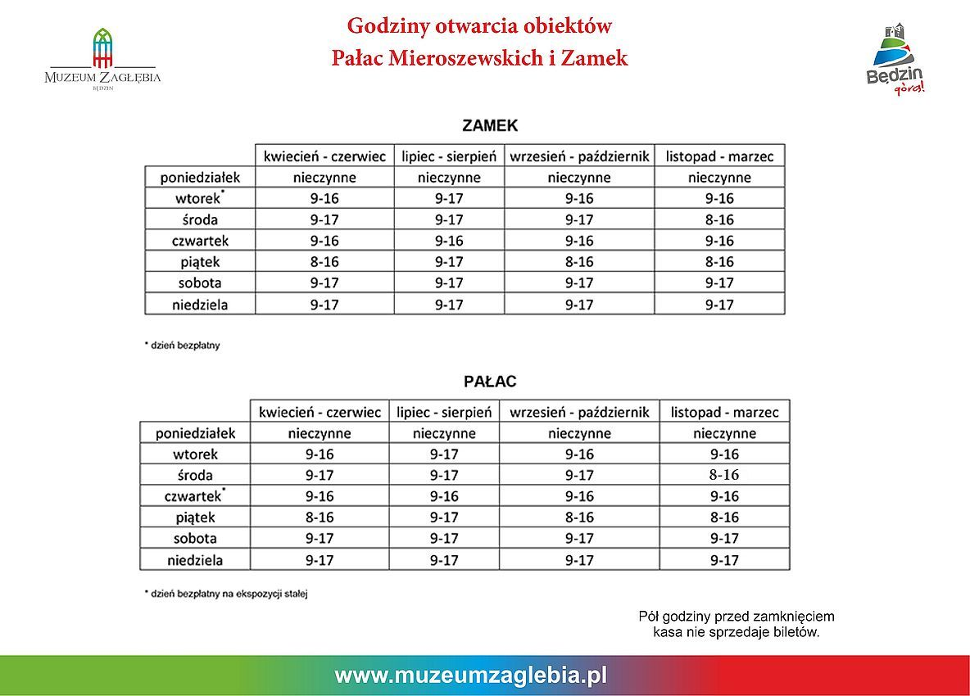
Bilet normalny (Zamek lub Pałac): 15 zł., ulgowy - 10 zł.
Bilet łączony normalny (Zamek + Pałac): 25 zł., ulgowy - 15 zł.
Wstęp na wieżę - 5 zł.
Bilet normalny do Podziemi będzińskich: 10 zł., ulgowy – 8 zł.
Bilet normalny do Domu Modlitwy Mizrachi: 10 zł., ulgowy – 8zł.

Szczegółowy cennik dostępny na stronie: https://www.muzeumzaglebia.pl/zwiedzanie/bilety
Prowadzimy lekcje i warsztaty muzealne dla szkół i grup zorganizowanych. Zajęcia z zakresu historii zamku, miasta, lekcje archeologiczne, warsztaty i zajęcia plastyczne. Wszystkie lekcje są odpłatne a liczba uczestników ograniczona. Szczegóły należy uzgadniać w Dziale Edukacji pod numerem (32) 267 77 07 wew. 28.
Więcej informacji na:
www.muzeumzaglebia.pl
Muzeum Zagłębia w Będzinie funkcjonuje na podstawie Statutu uchwalonego przez Radę Miasta w Będzinie i zatwierdzonego przez Ministra Kultury i Dziedzictwa Narodowego.
W obiektach Muzeum Zagłębia w Będzinie działa Związek Kombatantów RP i Byłych Więźniów Politycznych Oddział w Będzinie (oficyna południowa).

